Описание работы Ерёмкина Ивана Игоревича, МБОУ СОШ № 3 Выселковский район
Блюдо 1. Предлагаю вам простой и быстрый способ приготовить жареную рыбу. Из рыбы у нас сегодня свежемороженая мойва.
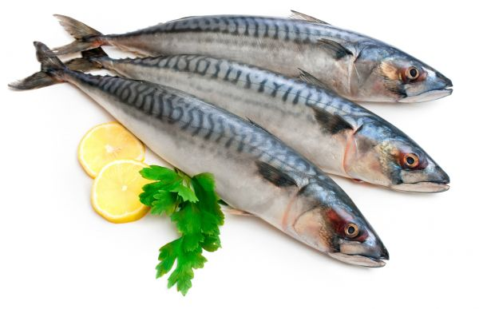
На первое мы приготовим рыбу.
Ведь рыбий жир нам так необходимый.
Добавим соли с перцем мы для вкуса,
Чтоб рыба нам не показалась скучной.
Добавим лука и морковки тёртой,
Чтоб крепким был иммунитет ,
А взгляд был зоркий!
Блюдо 2. На гарнир у нас овсяная каша. Крайне простое, очень полезное и многими любимое блюдо. В зёрнах овса очень много фосфора, хрома, магния, есть никель цинк, фтор, калий, кальций, пектины, витамины А, С, Е, РР, довольно редкие В6 и В12, много белков и углеводов. При этом блюда из овса диетические.
А к рыбе приготовим кашу.
Ведь в каше притаилась сила наша.
Сегодня приготовим мы овсянку,
В ней фосфор, углеводы, даже кальций.
Ещё в ней много микроэлементов,
Они помогут нам с пищевареньем.
Блюдо 3. Предлагаю вашему вниманию рецепт простого салата из помидоров и огурцов. Этот салат из огурцов и помидоров можно назвать классическим.
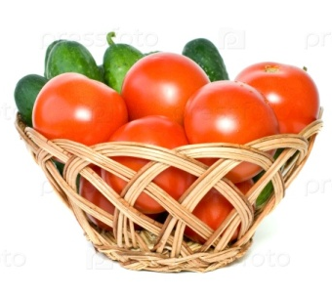
А на закуску сделаем салатик.
Дружить нам с овощами очень надо.
Огурчик, помидорчик, лук и зелень,
На милы придадут на всю неделю.
Ведь овощи подарят витамины,
Что для здоровья так необходимы.
Блюдо 4. Чаще всего в нашей семье варятся компоты ассорти. У них всегда получается новый вкус.
А чтоб у нас не заболел живот,
Мы приготовим вкусненький компот.
В нём алыча, черёмуха и слива,
От ежевики цвет необходимый.
И я уверен, что со мной не будут спорить,
Что фрукты придают нам всем здоровья.

